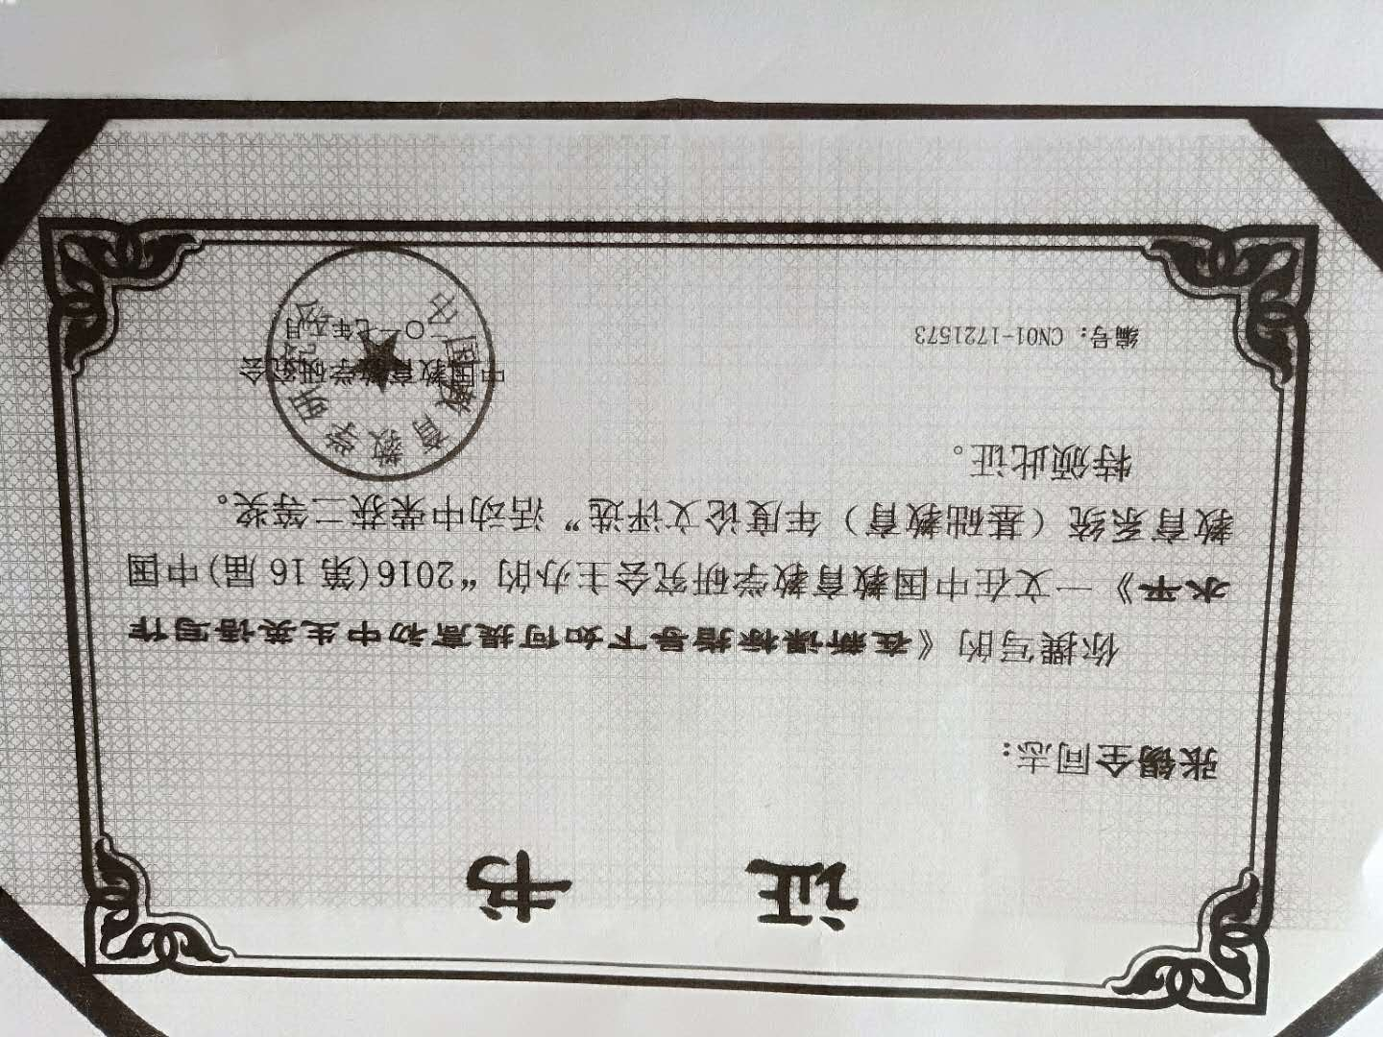

在新课标指导下如何提高初中生英语写作水平

作者姓名：张 锡 全
学 科：初 中 英 语
职务职称：中 级 教 师___________________
单 位：天津市静海区大邱庄镇大屯中学
手 机：13370338621
地 址: 天津市静海区大邱庄镇大屯中学
邮政编码：301606
备 注：______________________________

在新课标指导下如何提高初中生英语写作水平

【摘要】:本文围绕如何在初中英语教学中开展写作训练，从而提高学生的英语写作能力展开讨论。笔者根据义务教育《英语课程标准》2011年版的要求，紧扣教材内容，并结合自己的教学实践，探讨了初中英语写作的教学方法和策略。

【关键字】 ：新课标 初中英语 写作教学

一、引言
写是听、说、读、写四项语言技能的重要组成部分之一，更是语言能力的重要表现形式。学习语言离不开写作。写作不仅能巩固所学的语言知识，也是一种重要的交际手段。然而，写作一直是英语教学中最薄弱的环节，写作教学在外语整体教学中严重滞后。[1]目前，中学阶段学生的写作技能普遍偏低，初中生在写作中表现出基础语法概念模糊不清、病句多、“中式英语”、简单句使用偏多、信息处理凌乱，表达缺乏一定的逻辑性且言之无物等基本功不扎实的问题。因此，在初中阶段加强写作训练是非常必要的。
笔者根据义务教育《英语课程标准》2011年版的要求，围绕新版初中教材的写作内容，并结合自己的教学实践，探讨了初中英语写作的教学方法。
二、《标准》对初中英语写作的要求
义务教育《英语课程标准》2011版对初中生的英语写作有明确的要求：（一）能根据写作要求，收集、准备素材；（二）能独立起草短文、短信等，并在教师的指导下进行修改；（三）能使用常见的连接词表示顺序和逻辑关系；（四）能简单描述人物或事件；（五）能根据图示或表格写出简单的段落或操作说明。[2]
三、写作训练的方法与对策
为了达到《标准》对学生写作的要求，一方面教师要充分利用教材中的写作技能练习，另一方面，教师还要有计划的指导学生进行写作，使学生逐步掌握写作技巧。为提高学生的写作技能，笔者在教学《英语》（新标准）初中新版教材的写作时，运用了以下教学方法和策略：
（一）循序渐进，着眼于基础
“冰冻三尺，非一日之寒”。英语写作能力并非是一蹴而就的。它必须由浅入深、由简到繁、循序渐进地进行训练。教师应注重抓基本功训练，严格要求学生正确、端正、熟练地书写单词和句子，注意大小写和标点符号。进行组词造句、组句成段练习时，要求学生写出最简单的短句，为以后英语作文打好扎实的基础。
新教材的写作话题新颖，有许多新的常用词汇、短语和重要句型。教师可以根据本单元的写作话题，每天精心选择2-3个词组或句型，让学生做翻译或造句练习；一周之后，让学生运用这些词组和句型进行写作。
例如，教学《英语》（新标准）九年级上册 Module 2 Public holidays中的写作部分之前，笔者每天给学生2-3个短语或句型，让学生造句。写作课上把这一周中用过的词组和句型写在黑板上, 统一呈现给学生。
此种做法既可以培养学生的写作能力，又可以提高写作的效率，还可以帮助学生掌握一些习惯用语和句子结构，从而提高学生遣词造句的能力。
（二）发掘生活经验，注重日常积累
新课程标准指出，此次英语课程改革强调从学生的学习兴趣、生活经验和认知水平出发，倡导体验、实践、参与、合作与交流的学习方式。在教学中，笔者每节课都要拿出3分钟左右的时间让学生轮流做daily report,这一活动是基于学生个人兴趣、自身生活经验和认知水平，开发课程资源的集中体现。既可以增进学生之间的相互了解，又可以锻炼学生运用语言的能力。学生在做daily report时，选取同龄人关注的话题，精心准备。有些report深受大家的喜爱。比如，有一学生在新年伊始的汇报中，介绍了一家人回老家过春节的见闻，该同学除了介绍家乡的概况、风俗外，还播放了自己拍摄的配有背景音乐的录像，边放边用英语解释。同学们个个都兴趣盎然。
（三）合理利用教材资源进行写作训练
新版初中英语教材话题新颖、各板块设计合理，联系紧密。我们可以将写作训练贯穿到各个环节之中。
1.“听力”部分练习“写”
在听力训练中，教师指导学生简述听力材料内容。通过对各种各样的真实英语语言材料的学习，提高说的能力。在九年级上册Module12 Save our world的听力后, 教师向学生收集一些听力材料的信息词语,并把它们板书在黑板上, 如:factory，pollute，recycle，waste，environment，collect... 让学生用这些提示词语连词组句,写一小段话,可起到练习"写"的效用。
2.“口语”部分激发“写”
作为口头表达训练的课堂讨论也可以为写作提供素材，结合讨论内容开展写作训练是提高学生写作能力的一种有效途径。通过讨论，学生们用目标语言对写作对象进行描述或发表个人见解，接下去的写作就是把口头语言组织成为书面语言。
如在教八年级上册Module6 Animals in danger 的口语部分时，笔者为学生提供了一些关于动物的图片和视频资料组织学生以四人小组的活动形式进行讨论。关于濒危动物目前的处境，我们可以通过什么方式去挽救这些动物，教师不必过多的要求学生语言的正确性，而应鼓励他们尽量用英语表达学生的想法。在学生热烈的讨论之后，让四个学生把各自的观点落在纸上，通过口语部分的讨论激活了学生的思维，学生写作时才会从容下笔。
3.“阅读”部分巩固“写”
阅读英语文章不仅可以提高学生的阅读能力，而且可以促进学生写作能力的提高。通过阅读训练写作的方法不但可为写作提供素材与仿写对象，同时可以避免将写作训练与其它能力训练截然分开，从而促进学生综合语言能力的提高。
在教学完阅读部分后，学生已获得了更加丰富的英语语言材料。教师要不失时机地组织学生复述课文，写课文摘要。在教学九年级上册 Module6 Problems的阅读内容后，教师在黑板上板书下列题干：tell the truth→at least →ask a computer shop→use pocket money→she is sorry for what组织学生用题干造句并缩写课文。这样学生不但加深了对课文的理解，而且再一次巩固了“写”。
（四）自改互改，及时讲评
对照范文，学生先对已查出的表达有误的地方进行初改。考虑到范文不可能把各种表达方式都包括进去，况且学生作文中的错误也不尽相同，因此，还可安排学生互改作文。互改以同桌的两人为宜。批改者对有疑问的地方作上记号，待互相讨论取得一致意见后再更正。若有争议的问题，可当场请教老师。学生得到了满意的答案，心里总是挺高兴的。他们的写作兴趣自然就会提高。最后，要求学生再对全文通读几遍，琢磨一下是否符合要求，尽量做到准确无误。如发现错误，可做最后修改，誊写工整，交老师查阅。
抓好习作讲评课，及时反馈信息，是提高学生书面表达能力不可缺少的一项工作。笔者在作文讲评环节注重做好以下几点：
1.如在时间紧的情况下，可抽查部分学生的作文评阅，重点抽查中下水平的学生的作文，采用当面批改的形式，从而大面积提高教学质量。
2.批改学生习作时，认真记录习作中普遍性和典型的错误，集中讲评时重点分析。
3.张贴或泛读优秀习作，树立样本，给予鼓励。
四、结束语
总之，学生英语写作能力与水平的提高应从基础抓起。在教学中，教师应加强写作指导，注重批改、讲评实效，循序渐进，才能使学生写作能力达到新课程标准所要求的最终目标。

参考文献：
[1]刘宽平，周业芳，曹小燕．提高中国学生英语写作能力的有效途径．[J]外语界，（６），2003．
[2]教育部.义务教育《英语课程标准》（2011年版）[M]北京师范大学出版社

